Порядок изменения фамилии несовершеннолетнего
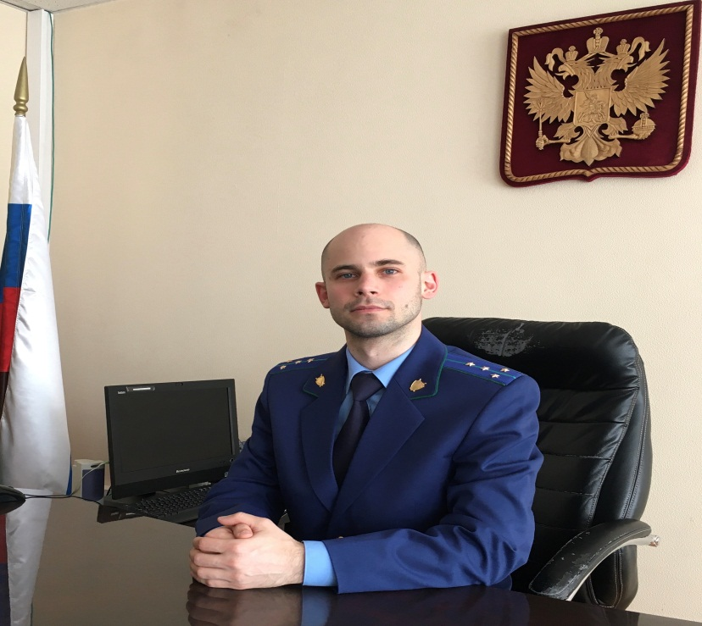
Порядок изменения фамилии несовершеннолетнего регулируется Семейным кодексом Российской Федерации разъясняет ситуацию исполняющий обязанности Нефтегорского межрайонного прокурора Александр Галузин.
Согласно статье 59 Семейного кодекса Российской Федерации по совместной просьбе родителей до достижения ребенком возраста 14 лет орган опеки и попечительства вправе разрешить изменить имя ребенку, а также изменить присвоенную ему фамилию на фамилию другого родителя.
При раздельном проживании родителей вопрос об изменении фамилии разрешается органом опеки и попечительства в зависимости от интересов ребенка и с учетом мнения другого родителя. Однако учет мнения родителя не обязателен при невозможности установления его места нахождения, лишении его родительских прав, признании недееспособным, в случаях уклонения родителя без уважительных причин от воспитания и содержания ребенка.
В тех ситуациях, когда ребенок рожден от лиц, не состоящих в браке между собой, а отцовство в законном порядке не установлено, орган опеки и попечительства исходя из интересов ребенка вправе разрешить изменить его фамилию на фамилию матери, которую она носит в момент обращения с такой просьбой.
В случае достижения ребенком возраста 10 лет изменение имени и (или) фамилии производится только с его согласия.
С целью изменения фамилии несовершеннолетнего необходимо обратиться в органы ЗАГСа по месту жительства или по месту государственной регистрации рождения ребенка.

